为方便群众网上办理社保业务，市社保中心根据实际整理了“广西壮族自治区数字人社网上服务大厅”上个人办理较多的业务，制作了一些操作指南，大家一起了解一下吧。

九、终止失业保险待遇

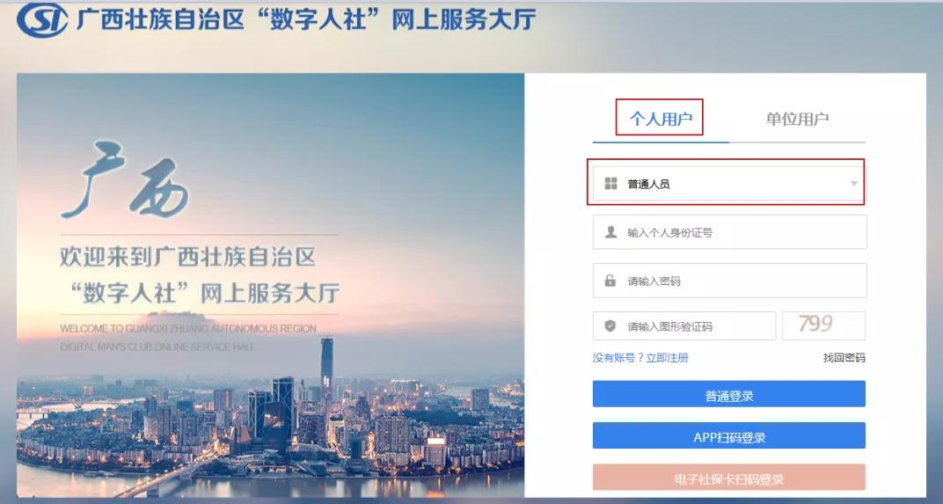
步骤一：选择登录方式登录

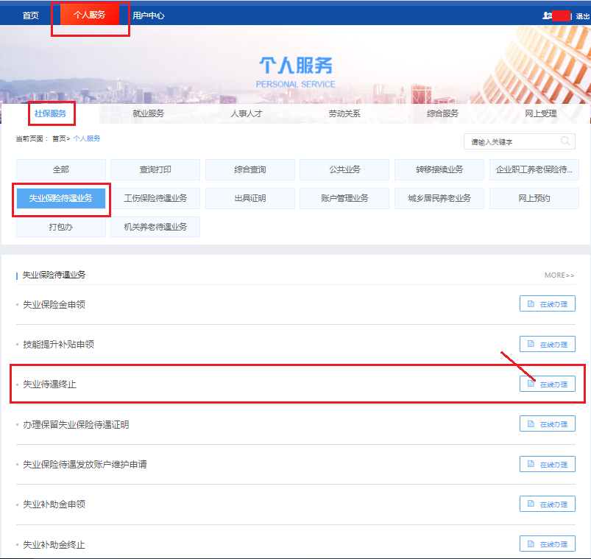
步骤二：选择业务

步骤三：选择终止原因及时间
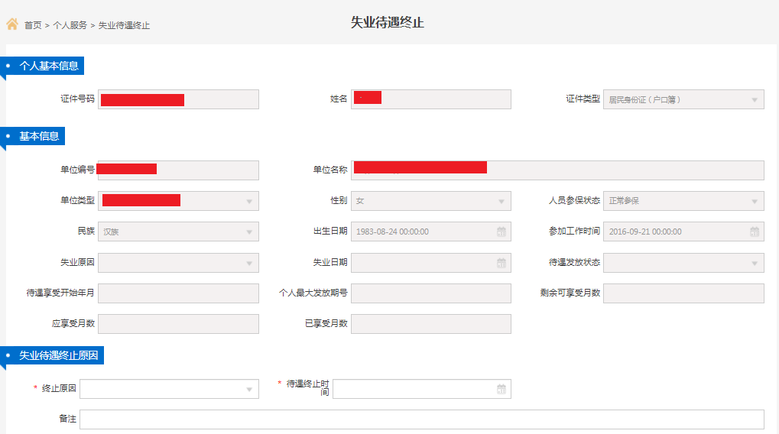

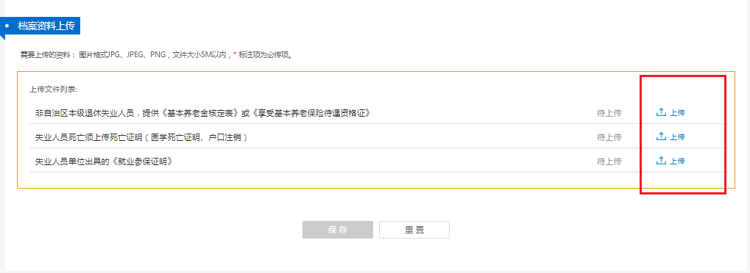
步骤四：按照相应的终止原因选择需上传的文件内容

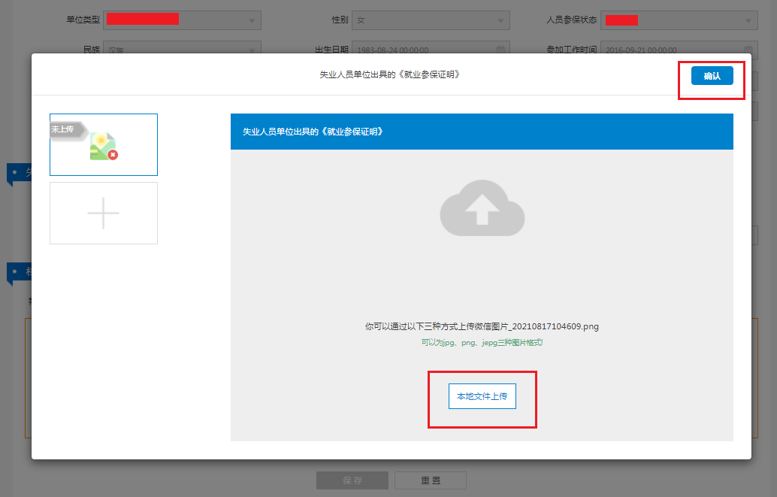
步骤五：上传相应的文件后点击确认

步骤六：点击保存
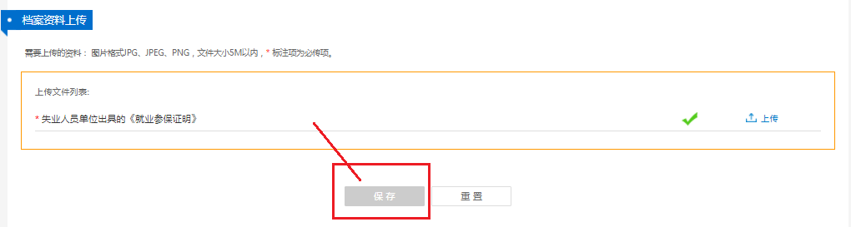

步骤七：保存成功，到个人中心进行业务提交
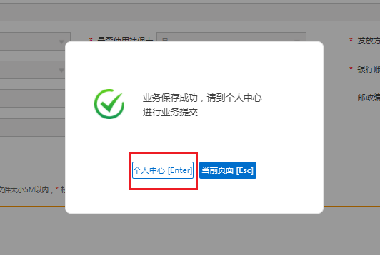

步骤八：个人中心点击提交
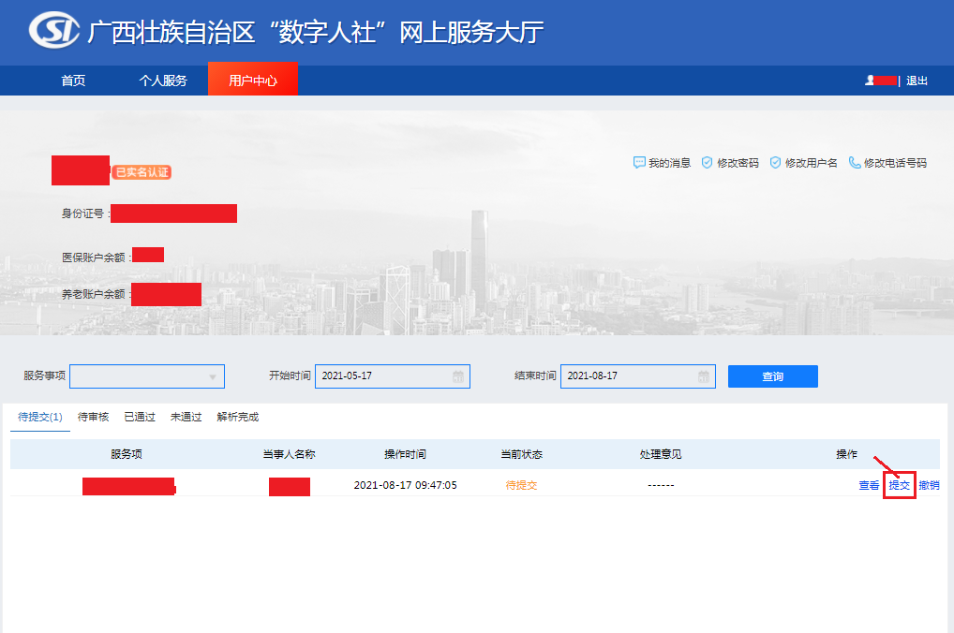

步骤九：数据提交成功，请耐心等待审核

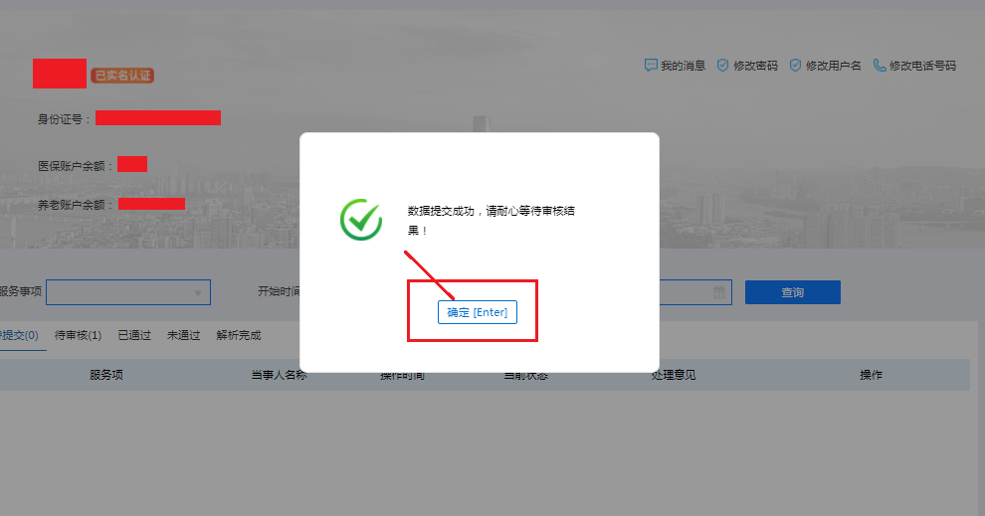
看懂了吗？赶紧操作起来吧！动动手指，让数据多跑腿，办事又快又方便。

